Далее повторяем сдвиг на два разряда влево и сохраняем третье число. В итоге мы получим в двоичном представлении число 0b0011_1001. В десятично системе это число равно 57. Но это не имеет значения, потому что нам важны конкретные биты числа. Стоит отметить, что мы сохранили в одно число три числа, и в переменной result еще есть сводобное место. Причем в реальности не важно, сколько именно битов надо сохранить. В данном случае для примера сохраняем лишь два бита.
Для восстановления данных прибегнем к обратному порядку:
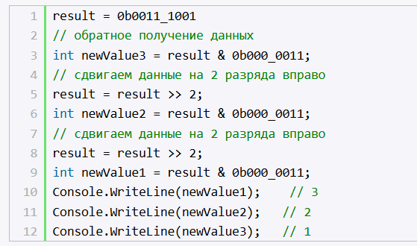
Получаем числа в порядке, обратном тому, в котором они были сохранены. Поскольку мы знаем, что каждое сохраненное число занимает лишь два разряда, то, по сути, нам надо получить лишь последние два бита. Для этого применяем битовую маску 0b000_0011 и операцию логического умножения, которая возвращает 1, если каждый из двух соответствующих разрядов равен 1. То есть операция
Эквивалентна
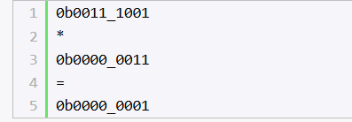
Таким образом, последнее число равно 0b0000_0001 или 1 в десятичной системе
Стоит отметить, что если мы точно знаем структуру данных, то мы легко можем составить битовую маску, чтобы получить нужно число:
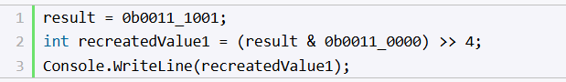
Здесь получаем первое число, которое, как мы знаем, занимает в числе биты 4 и 5. Для этого применяем умножение на битовую маску 0b0011_0000. И затем сдвигаем число на 4 разряда вправо.
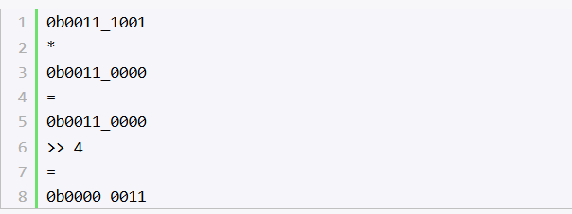
Аналогично, если мы точно знаем структуру, по которой сохраняются данные, то мы могли бы сохранить данные сразу в нужное место в числе result:
